Муниципальное бюджетное общеобразовательное учреждение «Средняя общеобразовательная школа» пст. Чиньяворык

Конспект урока. Обучение в сотрудничестве.
Класс Жгутиконосцы. Эвглена зеленая.

Выполнила учитель биологии МБОУ "СОШ" пст. Чиньяворык С.С. Кузьмина

п. Чиньяворык 2014 год

Цель урока: сформировать знание об особенностях строения и жизнедеятельности различных представителей класса Жгутиконосцев
Задачи:
Образовательные:
- Познакомиться с основными представителями класса Жгутиконосцев, и их средой обитания.
- Изучить внутреннее строение и внешнее на примере эвглены зеленой.
- Определить место в систематике и познакомится с промежуточным положением эвглены между растениями и животными.
Воспитательные:
- Формирование научного мировоззрения.
- Оказывать взаимопомощь.
- Воспитывать умение работать в коллективе.
Развивающие:
- Развивать умения учащихся работать с текстом, иллюстрациями учебника.
- Учиться выделять главное, сравнивать, обобщать, делать соответствующие выводы.
Тип урока: изучение нового материала.
Методы обучения: Словесный, наглядный.
Приемы обучения: Беседа, рассказ, наглядные объекты.
Оборудование: компьютер, проектор, презентация Power Point, рисунки.

Литература:
- Захаров В.Б., Сонин Н.И., Биология: Многообразие живых организмов, Учебник для 7 класса общеобразовательной школы/В.Б. Захаров, Н.И. Сонин. – 5-е изд., стереотип. – М.: Дрофа,, 2002. – 248 с.: ил.
- Козлова Т.А., Кучменко В.С. /Биология в таблицах 6-11 классы/ М., «Дрофа», 2003 г.
- Константинов В.М., Бабенко В.Г., Кучменко В.С., Биология: Животные: Учебник для учащихся 7 класса общеобразовательных учреждений/ Под ред. проф. В.М. Константинова - 2-е изд., перераб.- М.: Вентана-Графф, 2004. – 304с.: ил.
- Пепеляева О.А., Сунцова И.В. /Поурочные разработки по биологии 7-8 классы/ М., «ВАКО», 2006 г.
- Сухова Т.С. /Контроьные и проверочные работы по биологии 6-8 классы/ М., «Дрофа», 2001 г.

Этапы урока | Деятельность учителя | Деятельность учащихся
Организационный момент  Фронтальный опрос  Психологические установки на коллективную работу  Изучение нового материала  Подведение итога урока  Оценка учащихся  Рефлексия  Домашнее задание | Здравствуйте ребята!  –Прошу сесть всех в круг.  - В какой среде обитает амеба протей? Каковы особенности ее внешнего строения и передвижения?  - Какие органеллы есть в теле амебы и каковы их функции?  - Что такое циста? При каких условиях она образуется и в чем ее значение для амебы?  Мы продолжаем с вами изучение типа Саркодовые и Жгутиконосцы. С классом Саркодовые вы уже познакомились на примере амебы протей. А на сегодняшнем уроке мы с вами познакомились со следующим классом – это Жгутиконосцы и его представителем эвгленой зеленой. Запишите тему сегодняшнего урока: Класс Жгутиконосцы. Эвглена зеленая.  Сегодня мы будем работать по группам. Разбейтесь, пожалуйста, на 6 групп. Каждая группа получает задание на карточке. Вы ищите ответы в параграфе 10 на страницах 41-44, затем представитель от команды выйдет к доске и расскажет о том, что они прочитали. После мы все вместе основные мысли запишем в тетрадь.  И так, задание первой команды:  Классификацию эвглены зеленой(подцарство, тип, класс, вид.)  Место обитание, внешний вид( форма тела, жгутик, клеточный рот) и движение эвглены зеленой.  Давайте запишем в тетрадь:  Место обитания: водоемы.  Форма тела: веретеновидное, постоянное.  Движение: за счет вращения жгутика.  Второе задание:  Строение эвгдены зеленой: пелликула(оболочка), базальное тельце, глазок, сократительная вакуоль, ядро, хлоропласты.  Давайте подпишем рисунок: Строение эвглены зеленой  Третье задание:  Питание эвглены зеленой:  А. автотрофное  Б. гетеротрофное  Давайте запишем:  Питание:  - Автотрофное – на свету с помощью хлорофилла.  - Гетеротрофное – в темноте, с помощью рта.  Четвертое задание:  - Дыхание и выделение эвглены зеленой.  - Размножение эвглены зеленой.  Давайте запишем:  Дыхание всем телом.  Выделение с помощью сокр. вакуоли.  Размножение бесполое – деление вдоль продольной оси.  Пятое задание:  Промежуточное положение эвглены зеленой между растениями и животными. Признаки растений и животных.  Давайте запишем:  Эвглена зеленая занимает промежуточное положение между растениями и животными.  Шестое задание: Колониальные жгутиковые: вольвокс и гониум ( строение, размножение).  Давайте запишем: Колониальные жгутиконосцы: вольвокс и гониум.  И так, мы с вами изучили еще одного представителя подцарства Одноклеточных – эвглены зеленой. У нее есть свои приспособления и особенности. Давайте еще раз вспомним какие.  Учитель выставляет и комментирует оценки.  Какое у вас настроение на конец урока? Узнали ли вы что-то новое и интересное?  Параграф 10, вопросы после параграфа. | Приветствуют учителя.  Ученики отвечают на вопросы у доски с использованием плаката.  Ученики записывают тему урока в тетрадь.  Ученики рассаживаются.  Ученики приступают к выполнению задания.  Ученик отвечает и рисует на доске эвглену зеленую, отмечая на рисунке спрашиваемые органеллы. Остальные зарисовывают в тетрадь.  Ученики записывают в тетрадь.  Ученик отвечает, отмечает на том же рисунке на доске спрашиваемые органеллы и в скобках коротко записывает их функции. Остальные зарисовывают в тетрадь.  Ученик отвечает у доски.  Ученик делает записи в тетради.  Ученик отвечает у доски.  Ученик делает записи в тетради.  Ученик рассказывает.  Ученик делает записи в тетради.  Ученик рассказывает.  Ученик делает записи в тетради.  Учащиеся называют и дают краткое обобщение изученного на уроке материала.  Учащиеся высказывают свое мнение.  Ученики прощаются с учителем.

Страничка ученической тетради.

Тип Саркодовые и жгутиконосцы.
Класс Жгутиконосцы.
Строение эвглены зеленой:

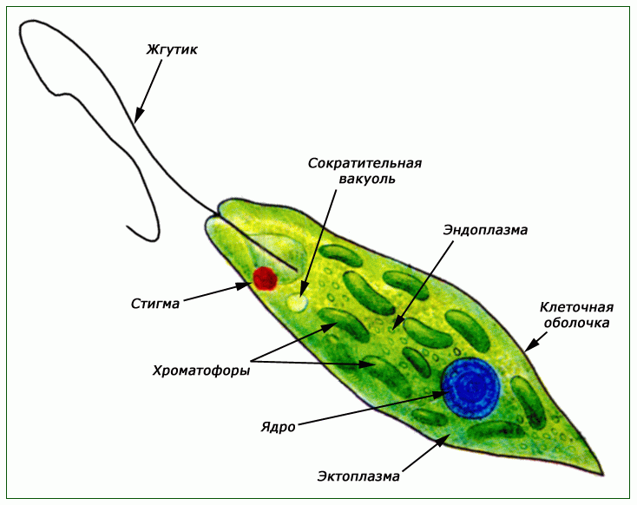

Среда обитания: Эвглена зеленая живет в сильно загрязненных небольших пресных водоемах и часто вызывает «цветение» воды.
Питание:
Автотрофное (способность самостоятельно синтезировать органические вещества из неорганических).
Гетеротрофное(получает готовые органические вещества из неорганических).
Дыхание: через всю поверхность тела.
Выделение: сократительная вакуоль.
Размножение: бесполым путем.

Образ жизни: свободноживущие (эвглена зеленая), паразитические (лямблия).
Особенности строения жгутиконосцев: одиночные(трипонисома, лейшмания), колониальные (вольвокс, гониум).

